PRESSemeldung

Cockpit-Demo zeigt sichere Mixed-Criticality-Architektur auf der embedded world 2026
Dresden, 1. April 2026 – Nach der CES 2026 in Las Vegas zeigten Kernkonzept, Telechips und Elektrobit ihre Cockpit-IVI-Demo mit Arm-Automotive-Prozessor und integrierter Automotive-GPU auf der embedded world 2026, einer der wichtigsten internationalen Messen für embedded-Systeme. Die Lösung veranschaulicht, wie Infotainment-Anwendungen und sicherheitskritische Funktionen in einer modernen Cockpit-Architektur auf einer gemeinsamen Hardware-Plattform laufen können.
Die Demo adressiert Kernthemen aktueller Fahrzeugarchitekturen: Wie trennt man Software mit unterschiedlichen Sicherheitsanforderungen („Mixed Criticality“), wie können funktionelle Sicherheit und hochperformante Isolation erreicht werden und wie lassen sich Grafik-intensive Anwendungen effizient nutzen? Fachbesucher konnten erleben, wie Android IVI, Safety Linux und GPU-Virtualisierung auf echter Hardware zusammenwirken.
Die Hardware-Basis der Demo ist die Dolphin5-Plattform von Telechips, ausgestattet mit einem Arm-Automotive-Prozessor und integrierter Automotive-GPU. Auf dieser Automotive-SoC sorgt EB corbos Linux for Safety Applications von Elektrobit für die Implementierung sicherheitsrelevanter Cockpit-Funktionen und der Qt Safe Renderer ermöglicht eine fortschrittliche Display-Lösung für sicherheitsrelevante Kontrollleuchten.
Mit dem L4Re Hypervisor stellt Kernkonzept die Virtualisierungs- und Isolationsebene zur Verfügung, auf der EB corbos Linux for Safety Applications und Infotainment-Anwendungen von Android parallel und strikt getrennt auf denselben Cortex®-A-Prozessorkernen laufen können.
Infotainment und Instrumentencluster auf einem HPC vereint
Die Demo zeigte eine konsolidierte Cockpit-Architektur, in der ein Infotainmentsystem auf Android-Basis (IVI) und ein sicherheitskritisches Instrumentencluster gemeinsam auf einer Plattform betrieben werden. Beide Umgebungen laufen in separaten virtuellen Maschinen und sind klar funktionell separiert. EB corbos Linux for Safety Applications stellt eine Linux-basierte Sicherheitsumgebung für den Instrumentencluster zur Verfügung, die bestehende Softwarekomponenten in eine zertifizierbare Umgebung integriert.
Ein wesentliches Merkmal der Demo ist die Hardware-unterstützte Grafikvirtualisierung auf Basis der Arm-Mali™-G78AE-GPU der Dolphin5-Plattform. Sie ermöglicht die hochleistungsfähige Darstellung grafikintensiver Inhalte trotz Virtualisierung und zeigt, dass sich hohe Grafikleistung und strenge Sicherheitsanforderungen nicht widersprechen müssen.
Virtualisierung als Grundlage moderner Cockpit-Systeme
Die technische Basis stellt das L4Re-Betriebssystem-Framework von Kernkonzept. Es isoliert die einzelnen Software-Domänen voneinander und ermöglicht die kontrollierte Ressourcen-Allokation. Auf diese Weise können sicherheitskritische und nicht sicherheitsrelevante Anwendungen auf derselben Hardware ausgeführt werden, ohne sich gegenseitig zu stören.
„Unsere Technology stellt sicher, dass die verschiedenen Funktionsbereiche im Cockpit sicher voneinander isoliert sind und dennoch effizient zusammenarbeiten,“ erklärt Dr. Adam Lackorzynski, CTO und Gründer von Kernkonzept. „Diese Balance von Isolation, Performance und Flexibilität ist ein entscheidender Erfolgsfaktor, besonders in zentralisierten Automobil-Architekturen.“
„Der L4Re Hypervisor ist für uns die essenzielle Grundlage des EB corbos Linux for Safety Applications”, ergänzt Isaac Trefz, Senior Product Manager bei Elektrobit. „Seine modulare Architektur und die kleine Software-Basis machen ihn sicher und absolut vertrauenswürdig. Damit bildet er die solide Basis, die zuverlässige Fahrzeug-Softwaresysteme brauchen.”
Durch die konsequente Trennung virtueller Maschinen können Anforderungen nach funktionaler Sicherheit, stabiler Leistung und Isolation erfüllt werden – Aspekte, die im Kontext Software-definierter Fahrzeugarchitekturen zunehmend wichtiger werden.
Praxis-Beispiel für zentrale Herausforderungen der Automobilbranche
Die Demo spricht Schlüsselthemen an, die aktuell für OEMs, Erstzulieferer, Entwickler und System-Architekten in Bezug auf Bordcomputer und Cockpit-Plattformen wichtig sind: Wie können sicherheitskritische und andere Funktionen auf leistungsstarken Zentralrechnern zusammengeführt werden? Wie lässt sich GPU-Leistung effizient auf mehrere Domänen verteilen? Und wie wird die Einhaltung sicherheitsrelevanter Anforderungen gewährleistet?
„Unsere Zusammenarbeit mit Kernkonzept bringt viele Vorteile für unsere Kunden mit sich: Die Entwicklung wird vereinfacht, die Markteinführungszeit verkürzt und die Systemvalidierung optimiert. Wir sind stolz auf die Präsentation dieser gemeinsamen Demo an unserem Messestand. Dies unterstreicht die Stärke unserer internationalen Kooperation mit einem praxisnahen Automotive-Szenario”, sagt Tony Park, Telechips Regional Director Europa.
embedded world als Plattform für Innovationen im embedded- und Automotive-Bereich
Der Auftritt von Kernkonzept auf der embedded world 2026 knüpfte an frühere Messeauftritte an: Die Firma war bereits 2020 mit einem eigenen Stand vertreten und präsentierte 2023 gemeinsam mit Arm eine Autoware-Demo auf Basis des L4Re Micro Hypervisor. Die regelmäßige Teilnahme unterstreicht die strategische Bedeutung der Messe als Europas führende Veranstaltung für embedded-Technologien und Automobilsoftware.
„Die Demo zeigte anschaulich, wie sich die komplexen Anforderungen an Sicherheit, Virtualisierung und Grafikleistung in einer realen Fahrzeugarchitektur miteinander vereinbaren lassen,“ fasst Lackorzynski zusammen. „Dies war ein gutes Beispiel für die nächste Generation zentraler Cockpit- und Rechenplattformen.“

Über die embedded world:
embedded world Exhibition & Conference ist die globale Plattform und der Branchentreffpunkt für die embedded-Community und Industrieverbände. Sie bietet umfassende Einblicke in die gesamte Welt der embedded-Systeme: von Komponenten und Modulen zu Betriebssystemen, Hardware- und Software-Design, M2M-Kommunikation, Dienstleistungen und die zahlreichen Aspekte, die bei der Entwicklung komplexer Systeme eine Rolle spielen. Der klare Fokus und die Spezialisierung auf Technologien, Prozesse und Produkte der Zukunft, kombiniert mit erstklassigem Fachwissen, machen das Event einzigartig im internationalen Vergleich und zum Pflichttermin für die Branche.
Über Kernkonzept
Kernkonzept ist ein europäischer Anbieter von sicheren Virtualisierungs- und Betriebssystemlösungen für komplexe Softwareprodukte in sicherheits- und missionskritischen Anwendungen. Auf Basis der Open-Source-Technologie L4Re – einer skalierbaren, Mikrokern-basierten Betriebssystem- und Hypervisor-Plattform, zugelassen und zertifiziert für sehr hohe Sicherheitsniveaus (u. a. GEHEIM, NATO SECRET und Common Criteria EAL4+) – stellt Kernkonzept eine minimale Softwarebasis mit reduzierter Angriffsfläche, starker Isolation und Echtzeitfähigkeit bereit.
Auf dieser Grundlage können Kunden die Entwicklung und Zulassung/Zertifizierung eigener Systeme effizient umsetzen und dabei Zeit, Kosten und Risiken deutlich reduzieren. Als unabhängige europäische Technologiebasis für vertrauenswürdige Systemarchitekturen für kritische Infrastrukturen und Hochsicherheitsanwendungen leistet Kernkonzept mit L4Re einen Beitrag zur digitalen Souveränität. Die Kernkonzept GmbH ist ein mittelständisches Unternehmen mit Sitz in Dresden, Deutschland.
Mehr Informationen
Website: www.kernkonzept.com/de/
https://www.embedded-world.de/
Kontakt Kernkonzept
Katrin Kahle
Head of Product
Tel: +49 351 41 88 3232
E-Mail: katrin.kahle@kernkonzept.com
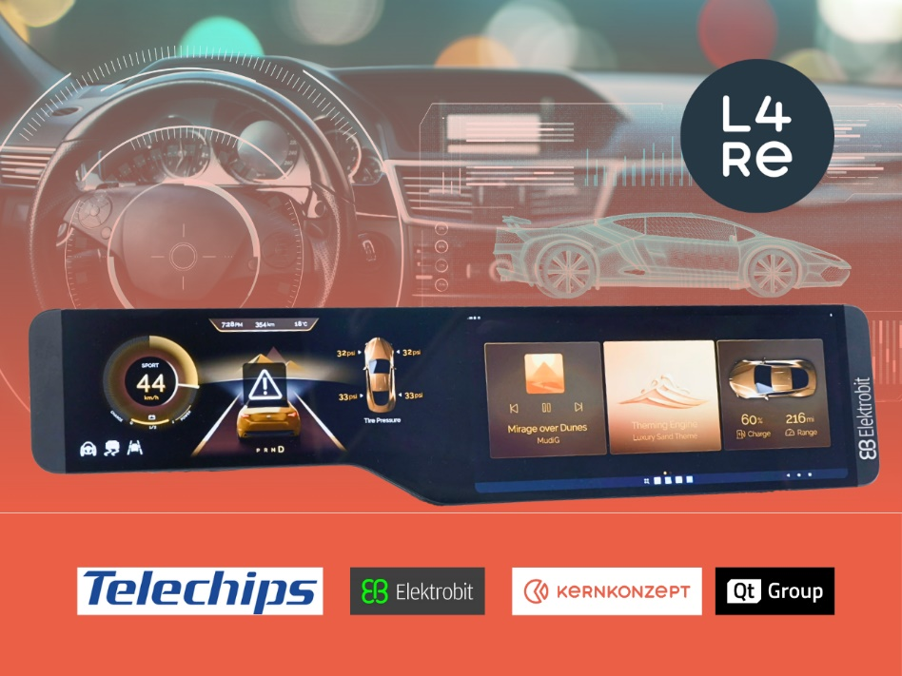
Bildunterschrift: Gemeinsame IVI-Cockpit-Demo auf der embedded world 2026

